[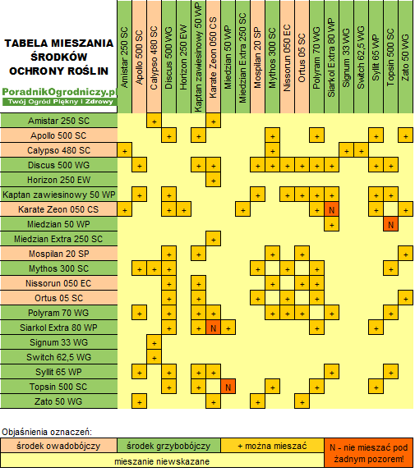](http://poradnikogrodniczy.pl/pliki/plikiporady/tabela-mieszania-srodkow-ochrony-roslin.png)